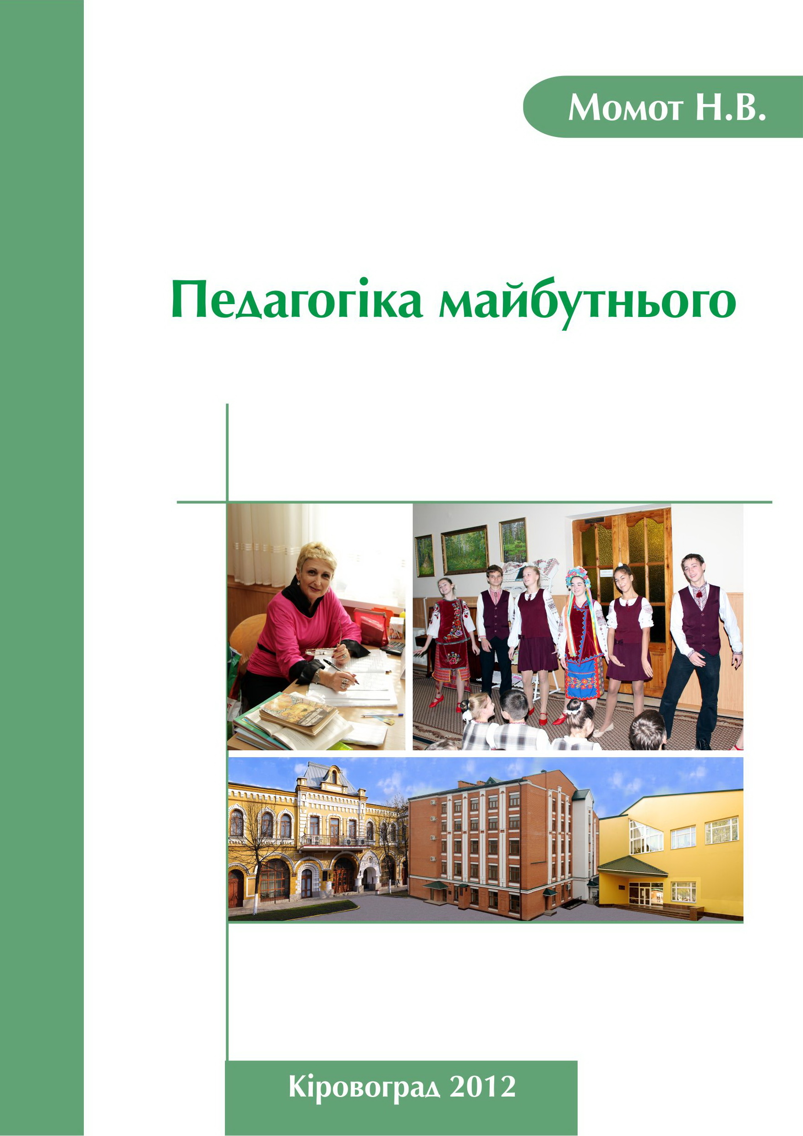
Міністерство освіти і науки, молоді та спорту України
Управління освіти і науки Кіровоградської обласної державної адміністрації
Кіровоградський обласний навчально-виховний комплекс
(гімназія-інтернат – школа мистецтв)

Момот Н.В.

Педагогіка майбутнього

Кіровоград 2012
Момот Н.В. Педагогіка майбутнього, 2012 – 52 с.

Рекомендовано до друку ухвалою методичної ради Кіровоградського обласного навчально-виховного комплексу (гімназія-інтернат – школа мистецтв) (Протокол №2 від 15.10.2012)

Рецензент: В.О.Шепель, заступник директора з виховної роботи Кіровоградського обласного навчально-виховного комплексу (гімназія-інтернат – школа мистецтв).

ЗМІСТ
ВСТУП 4
Національне виховання в умовах
Кіровоградського облкомплексу 7
Програма «Я – особистість»,
як складова частина національного виховання 17
Ціннісні орієнтації у вихованні 17
Заняття 1. Моральні цінності 18
Заняття 2. Мої життєві цінності 21
Заняття 3. Хочу – мрію – прагну. 23
Заняття 4. Особистісні якості 25
Заняття 5. Характер 27
Заняття 6. Моя мрія 29
Заняття 7. Дружба 34
Заняття 8. Ввічливість 37
Заняття 9. Доброта 38
Заняття 10. Я – толерантна особистість 41
Самопізнання й самовиховання особистості 44
ВИСНОВОК 48
ЛІТЕРАТУРА 49

ВСТУП
Педагогіка майбутнього – це педагогіка Любові, а значить педагогіка Добра і Краси. І така педагогіка з повним правом має іменуватися педагогікою Василя Сухомлинського. На щастя, вона не є утопією. Така атмосфера твориться багатьма чинниками , вони системно організовані, тобто взаємоузгодженні й ґрунтуються на константах Сухомлинського. Перша константа – глибока повага до учнів, яка уміло поєднується з високою вимогливістю до нього. Учень ніколи не відчуває себе приниженим, що само по собі знімає проблеми дитячої та підліткової озлобленості на всіх і все. Друга константа – виховання Красою.
Педагогіка існує для дитини,тому всю виховну роботу спрямовую на розвиток особистості учня.
Проблема, над якою я працюю:” Педагогічні умови виховання національної свідомості в умовах комплексу гуманітарно-естетичного профілю.”
Актуальність проблеми:
- В Державній національній програмі”Освіта” (Україна 21 століття) виховання особистості визначається одним із головних
- Людство занурюється в прірву духовного занепаду
- Ряд складних політичних,соціально-побутових негараздів негативно впливають на суспільство в цілому і на дитячі душі зокрема
- Вплив виховання на формування душі,інтелекту дитини – незаперечні
- Вихователь повинен духовно збагачувати дітей, навчити захищатись від бруду, котрий оточує у повсякденному житті
Протягом 15 років я намагаюсь своїм вихованцям відкрити свято щирого спілкування,добра,краси та людяності.
Я постійно активізую свій творчий потенціал, використовую різні педагогічні технології, але незмінним залишається моє використання спадщини Василя Сухомлинського, котрий говорив про те, що втрачене з дитинства, ніколи не здогнати в роки юності, а тим більше в зрілому віці. Це правило стосується всіх сфер розумового, і духовного життя.
Важливу роль всієї системи виховання В.Сухомлинський бачив в тому,щоб школа навчила дитину жити в світі прекрасного, щоб краса світу творила красу в ній самій. Духовний світ дитини збагачуватиметься тільки тоді,коли вона це багатство вбиратиме через дверцята своїх емоцій, через почуття співпереживання сильної радості, гордості, через пізнавальний інтерес. “Справжнє виховання – це злиття віри дитини в саму себе, поваги до самої себе і непримиренності педагога до всього поганого, що може вселитися в душу дитини ” В.Сухомлинський.
Ми не маємо права мовчки спостерігати, як скочується в духовну прірву світ.
Наші предки міцно трималися духовних законів, вони перебували в гармонії з навколишнім світом, тому людина була захищена від духовної руйнації. Ми ж загубили ці закони і втратили свою гармонію. Сьогодні, щоб захистити себе і наш світ від загибелі ми повертаємось до духовних джерел, якими живилися наші пращури.
Основні виховні завдання:
- формувати національну свідомість і самосвідомість;
- утверджувати принципи загальнолюдської моралі;
- розвивати індивідуальні здібності кожного гімназиста;
- допомогти особистості пізнати себе, самовизначитися та самореалізуватись;
- формувати особистості культуру життєдіяльності, яка дає змогу продуктивно будувати своє життя;
- забезпечити можливості й потребу постійного духовного самовдосконалення особистості.
Критерії та показники ефективності виховної роботи гімназії
1. Сформованість індивідуальності учня. Показниками сформованості індивідуальності учня є самоактуалізованість особистості учня, моральний розвиток, самооцінка особистості, творча діяльність учнів, спортивно-оздоровча діяльність учнів.
2. Задоволеність учнів і батьків результатами виховного процесу. Показниками задоволеності учнів і батьків є захищеність гімназиста, його ставлення до основних сфер життєдіяльності в школі ; задоволеність батьків результатами виховання дитини, її становищем у шкільному колективі.
Ми живемо в неспокійному світі відчуження людини від своєї суті. Криза людини. Духовна криза людства – нині найбільша тривога світу.
Що робити? На плечі вчителів покладено місію – відродити людину, її духовний корінь. Найбільша мета життя полягає, на мою думку, у збільшенні добра у тому, що нас оточує. А добро – це щастя всіх людей. Воно складається з багатьох чинників. Потрібно навчити дітей любити людину в людині, бути вірними тим принципам, якими маємо керуватися у великому й малому.
Нині, як ще ніколи в історії, кожен має бути людиною в людстві, щоб кожним нервом відчувати його болі й тривоги. Нині особливо кожен мусить почувати себе органічною часткою великого собору людської цивілізації.
Потреба в порозумінні повсякчасна. Порозуміння, лікування розумом і серцем потрібні не тільки тим, хто не бачить і не чує чужої кривди, болю, горя, несправедливості. Вони потрібні всім і особливо нашим дітям, бо вони сьогодні опинилися на узбіччі життя. А вони ж – наше майбуття. Чому ми забули, що найважливіший обов’язок суспільства – виховати покоління, де кожен буде відчувати себе людиною серед людей?!

Національне виховання в умовах Кіровоградського облкомплексу
Щоб знайти своє місце в житті, ефективно засвоїти життєві й соціальні ролі, учень гімназії має - володіти певними якостями, уміннями:
- Мати досвід пізнання самого себе, розуміння інших людей, механізмів і законів, що впливають на людські взаємини;
- Уміти ідентифікувати себе як члена суспільства, громади, групи;
- Швидко адаптуватись у мінливих життєвих ситуаціях;
- Творчо використовувати набуті знання і вміння в навколишній дійсності;
- Уміти добувати, переробляти інформацію,, одержану з різних джерел, застосовувати її для індивідуального розвитку й самовдосконалення;
- Бути комунікабельним, володіти навичками конструктивного спілкування;
- Уміти долати труднощі і відстоювати свої права;
- Володіти навичками самоаналізу і саморозуміння, розуміння почуттів і мотивів поведінки оточення, робити вибір і брати на себе відповідальність;
- Бути здатними до рефлексії, аналізу слабких та сильних своїх рис;
- Усвідомлювати право на вибір способу власної поведінки з урахуванням і дотриманням правових і гуманних засад;
- Бережливо ставитися до свого здоров’я і здоров’я інших як найвищої цінності;
- Уміти розробляти власний життєвий проект.

Виховна робота Формування творчої особистості засобами національного виховання: методична розробка
Прогрес суспільства, його майбутнє залежить від того, чи зможемо ми добитися перелому у психології, звільнити людину від страху, духовного рабства, розвинути в ній потребу до самореалізації, моральну чистоту, поняття про честь, совість, гідність, гордість, соціальну активність. Оскільки школа є соціальним інститутом суспільства, то й навчально - виховна робота спрямована на майбуття.
Роздуми над розв’язанням проблеми виховання гуманної людини знаходимо у П. Блонського, С. Шацького, які у свою чергу ґрунтувалися на вченні Ж.-Ж. Руссо; у них підкреслено необхідність бачити в кожній особі індивідуальність. У педагогічній діяльності А. Макаренка також простежується гуманне ставлення до особистості. Визначний педагог вважав, що індивід може відчути себе особистістю через спілкування, тобто взаємодію між людьми. Гуманна взаємодія, на його думку, повинна ґрунтуватися на почуттях, наявність яких змушує людину бути потрібного іншим, творити на радість іншим.
Остання думка співзвучна з осмисленням виховання особистості у педагогічній спадщині В. Сухомлинського. Людяність В. Сухомлинський відносив до азбуки гуманізму, а такі риси, як доброта і співчуття, - до душевної краси. Душевна краса, як зазначав педагог, не тільки дає крила людині, а й обдаровує любов’ю і почуттям радості; тобто радість В. Сухомлинський покладає в основу добродіяння, і такий хід думок не новий: їх висловлювали грецький філософ Августин, представник доби Відродження: Валла, філософи-гуманісти Шарден, Хайдеггер, І. Сартр, Ясперс, К’єркегор.Основним завданням у формуванні особистості є утвердження гідності людини, а це відкриває їй шлях до вдосконалення через творчість.
Сучасні вчені, зокрема, В. Барко, Д. Бодальов, І. Буш- ловський, Р. Вайнола, О. Виговська, Л. Гордін, Н. Гузій, В. Зоц, М. Кравчук, В. Короткова 0. Мороз, Д. Ніколенко, Н. Островерхова, С. Сисоєва, Л. Страшна вважають, що настав час перетворити лозунгове виховання на процес всебічного розвитку потенційних можливостей кожної дитини.
Збереження і надалі старих поглядів на проблему виховання призведе до катастрофічного зниження цінності понять «доброзичливість», «милосердя», «любов», дасть плідний ґрунт для розквіту цинізму та жорстокості, спричиниться до віддалення молоді від старшого покоління, збільшить духовну порожнечу, позбавить індивіда відчуття себе як творця, множитиме натовп, юрбу.
Виховання національної свідомості – це - народна педагогіка - фундаментальна основа нової педагогічної концепції Педагогіка сьогодні стоїть на першій сходинці формування нової концепції, яка повинна базуватися на загальносвітових культурних та етичних цінностях, на народних засадах гуманізму. Саме життя, логіка людського існування, народна мудрість можуть прийти на допомогу повернути суспільству сполохану суть.
Видатні педагоги Ю. Пестолоцці, Я. Коменський теоретично обґрунтували й висунули низку конкретних засадних ідей народного виховання.
К. Ушинський, вивчаючи характер виховання обґрунтував ідею народної педагогіки, розвитку творчого і гнучкого мислення, підвищеннярівня соціальної активності, самостійності, відповідальності
Молода людина, яка пропустила через душу культурні цінності свого народу, не може бути аморальною, інфантильною. Принципи народної педагогію спрямовані на усунення авторитаризму, стверджують унікальність кожної людини, запобігають поверненню до догматичної ідеї та культу, допомагають індивідові піднятися до рівня особистості, здатної брати відповідальність на себе, творити і самостверджуватися.
Народні традиції розкріпачують « людину, створюють ситуації, за яких знімаються хибні суспільні гальма, котрі нав’язували особистості роль «гвинтика», «маленької. людини»; засобами народних традицій формується нестандартне мислення, неповторність, створюються умови для саморозкриття та самореалізації.
Народна мудрість через народні традиції застерігає, що без зусиль кожної особистості людство в цілому неможливо врятувати.
Суспільство може бути суспільством тільки тоді, коли воно складається із окремих «Я».
Здорове суспільство складається з неповторних особистостей. Інакше було б відхилення від сутності природи.
Передісторія свят
Початкова релігія заснована була на боротьбі довкілля, за своє існування, власне на певному ставленні до цього довкілля, - до сонця, до води, землі, дерев Первісна віра була практична, господарська, необхідна людині на кожному кроці. Це була релігія реального пізнання. Сільськогосподарські, роботи пов’язувалися з періодами сонячної активності, а рух Сонця за зодіаком зумовлював комплекс свят, які з певними змінами дійшли до наших днів. Християнськарелігія дала лише нові назви святам та наповнила їх гуманістичним змістом.
Наприклад, День народження води (Дани) сьогодні вшановують на Водохреща. День ушанування роси - Поле-Лi (Ля-Лі) - символу сонячної води - на Юрія (Ярило дає землі ключі буяння). Ля-Ля і Да-На - діти Лади - богині гармонії у природі; Ла-Да - втілення двох першоджерел Всесвіту - Води та Вогню. День народження Лади - прадерева Всесвіту - нині святкують на Вербну Неділю (саме з під кореня золотого дерева, яке самозародилося в космічних водах Всесвіту, птахи винесли золотий пісок, з якого утворилася Земля.Шлюбні дні Землі з покровителем землеробства нині відзначають на Меланки та Василя; День птахів, які з’єднали космічний світ із земним, вшановують на День Сорока Мучеників. День Ва-Леса (покровителя тепла і тварин) - на Теплого Олексія; найдовший день, коли сонце грає на небі, сповіщаючи про нову перемогу з зимовою смертю та про повне очищення всього живого, репрезентується на Великдень (випіканням паски та освяченням яєць). Ушанування рослинності припадає на Трійцю (вона буяє завдяки союзові трьох сил: природи, Бога, космосу); вшанування сил неживої природи припадає на Івана (від Купала залежить плодючість). Перед зажинками зверталися до Ст-Ри-Вога (того, хто небо утримує), щоб не посилав бур, граду та дощових хмарнині це свято Петра і Павла; вшанування Перуна (щоб вогню не насилав і нечисть карав) відбувається на Іллію; усе зле й лихе («чорні божки» й «дух хати»), що є протилежними дії сонця, відганялося в Зелену Неділю - нині це свято Трійці. Поклоніння насінню, як символові продовження життя, відбувалося в день Сіви: нині це дійство відбувається через три Спаси (Красивий - це Маковій, Корисний - це Спасів ка. Духовний - це День народження Матері Божої). День врожаю святкували на Мікоші (символ захисту жінки, в цей день просили відкликати дощові дні): нині це свято Успення Марії. Відзначався і День зачаття плоду (День готовності до продовження життя): перше свято - це день Приї (духу материнства), другий день - свято Ора (День світла, який благословляв плід на життя): нині це свята Покрова та Благовіщення. Ось чому весілля грали саме від 21 вересня до 14 жовтня.
«Первісна людина рано зрозуміла, що сонце було головним двигуном і джерелом усього життя на землі: воно давало тепло і світло, а без сонця на землю приходить смерть; без сонця нема на землі життя»
Осмисливши свята народного календаря, можна погодитися з думкою, що це одна й та ж система суспільного дидактизму.
Зимові обряди Центром зимових свят є Різдво (7 січня) та Новий рік (14 січня), а прелюдією і закінченням обрядових гулянь – дні святого Андрія Первозванного (13 грудня), святого Миколая (19 грудня) та Водохреща (19 січня).
Різдво одна з найрадісніших подій для дорослих та малечі. Свято приваблює ще й своїм моральним змістом та незвичною атрибутикою. Різдво починається Святим вечором.
Традиції Святого вечора
Святвечір (6 січня) зустрічають у кожному будинку. Він відбувається увечері та в ніч перед Різдвом і є символом оберегу сім’ї та роду, символ зв’язку між людиною та природою. Про це свідчить, зокрема, традиція зустрічі усієї родини за столом, вшанування найстаріших членів роду.
«Збирається вся родина, старший член сім’ї запрошує Мороза на вечерю».
«Коли починали їсти кутю, то поминали померлих»
«До Святого вечора печуть пироги, смажать рибу, капусту».
«Мати на покуті кладе снопа чи сіно, накриває рушником і ставить туди горщик з кутею та узваром».
Кутя, пісна вечеря, звичай кликати до столу Мороза, поминання померлих - усе це символи Святвечоре: сама ж зустріч дорослих і дітей, старих і молодих, живих і померлих, людини і природи за одним столом наприкінці року примушує кожного, а молоду людину й поготів, заглибити свій погляд у буття, поставити себе поруч із вічністю, а природу - поруч із собою. Причому подумки людина ставить природу на один щабель із собою - ні вище, ні нижче, - як товариша, а може - як помічника чи брата.
Отже, традиція зустрічатися всім родом на Святвечір – це запобігання можливому віддаленню людей одного, бездушному манкуртному існуванню людини на землі.
«Після того, як усі скуштували куті, мати збирає пироги і кутю, а малим уже не терпиться, вони наперебій хапають вузлики... Зайшовши до хати, де живуть хрещені батьки, вони урочисто вимовляють: «З Різдвом Христовим! Тато і мама прислали Вам вечерю, а ми принесли».
Носити вечерю... Який глибокий моральний зміст закладено в цю традицію! Вона дає можливість дитині поспілкуватися з дорослими «на рівних», задовольнити ще не усвідомлену дитячу потребу в теплих людських взаєминах, які фактично виникають з ініціативи того, хто приніс кутю. При цьому і дорослі, і діти відчувають, що вони подарували одне одному радість. Дитину не наставляють на добрий вчинок - лише дають можливість поуправлятися в найкращому з правил поведінки - у принесенні добра, усмішки, почуття вдячності.
«На Святвечір збираються дівчата і парубки і переодягаються. Хлопці найчастіше напинають на себе вивернуті назовні кожухи. Одного з хлопців одягають Козою (символ достатку). Є в гурті також Сатана, цар Ірод; все це символи злодійства, які повинні безслідно щезнути на Різдво».
«Ряджені ходять селом, вітають зустрічних, заходять у двори. Після поздоровлень з Різдвом Христовим показують невеличкі сценки. Силою магічних побажань заклинають добре майбутнє для кожної сім’ї: «Даруй літа щасливії, в полі жита розлогії»».
«Святий вечір - це свято Матері і Дитини», «На річці на Йордані», «А в полі сам Христос ходив», Багато років, вивчаючи традиції народу, учні показують свої міні-спектаклі.
Народна педагогіка постійно дбає про шляхи формування духовного світогляду підростаючого покоління.
Етнопедагогічні прийоми розвитку особистості
Для молоді та підлітків ряження, вертеп, драматизація - це спосіб саморозвитку, форма вдосконалення вмінь, здібностей. Підготовка костюмів, продумування образів, імпровізація та перевтілення - то прийоми не тільки самовираження, а й розвитку особистості. Зазначені традиції, як засоби самореалізації, розв’язують проблеми розумового, морально-етичного, естетичного й трудового виховання як кінцевого надбання зрілості внаслідок самовиховання кожного індивіда.
Розглядаючи такі обрядові свята, як Святий вечір, Різдво, Меланки та Василя, Водохреща, Великдень, Сорок Жайворонів, Зелена неділя, Івана Купала, три свята Спаса, можна сказати, що саме їхній зміст (через ряд засобів) допомагає учням створити певний ідеал і відчути радість самопізнання на шляху до нього.
Чи може людина відчути у своїй душі радість, коли вона все життя, як гвинт, працює, не відчуваючи результатів своєї праці та не знаючи спочинку? Чи відчуває вона емоції, які може оживотворити не гвинт, а тільки душа? Виправдати перебування людини на Землі можуть тільки духовні цінності.
У циклі обрядових дійств індивід сприймає культурно - історичну спадщину емоційно, через напрацьовані значення та певні правила, використання яких є реалізацією ціннісних критеріїв у людських стосунках, які породжують добродійство, любов, порядність, красу.
Зимові обряди як пропаганда кращих сімейних традицій та засоби розвитку природних задатків індивіда
Отже, зимові свята мають різнобічне значення. По-перше, вирішуються питання всебічного розвитку особистості, по-друге, ці свята є символами уславлення найкращого. В цілому ж - це оглядини результатів зростання молоді та кращих сімейних традицій, вони є практичним засобом розвитку національного виховання особистості.
Отже, етнопедагогіка повернулася на місце, яке їй належить по праву.
Щоб сьогодення з’єднати з майбутнім, необхідно знайти нитку Аріадни, яка вказуватиме шлях до нього. Налагоджений зв’язок із прийдешнім (який був розірваний) допомагає заповнити мудрістю те місце, де випала одна із ланок цього безперервного ланцюжка життя; бо не росте трава на помості; не зросте зерно людяності там, де розірвано простір вічної мудрості, де сполохано слово. Слово - то не тільки думка, а водночас - і символ, і вимір суспільного ідеалу нації, завдяки чому в устах певного народу може стати часткою світової історії, тобто увійти в буття вічності.
Зернятко народознавства довго лежало без землі, бо була сполохана суть інтерпретації колективного розуму. Наше завдання - взяти це зерня у свої руки, зігріти його теплом педагогічної мудрості і вкинути у благодатний ґрунт. Залучення учнів до народних традицій - це джерело формування творчих здібностей особистості, витік нашого майбуття.
«Виховання людяності, милосердя, доброти і толерантності, що становлять змістову основу гуманних взаємовідносин, - одне із найважливіших завдань відроджуваної української школи. Національна своєрідність виховання, використання національних традицій народу, його культури, національно-етичної обрядовості і звичаїв - пріоритетний напрям гуманістичного виховання».

Робота над програмою «Я — особистість» допоможе формувати морально - духовну життєво компетентну особистість, яка успішно самореалізується в соціумі як громадянин, сім’янин, професіонал.
Програмою передбачається залучення учнів до різних форм творчої та суспільно корисної діяльності, зокрема: пізнавальної, оздоровчої, трудової, художньо-естетичної, спортивної, пропагандистської, ігрової, культурної, рекреційної, екологічної, які ставлять за мету не нав’язування правил і норм та примусове їх виконання, а створення умов для осмислення суті моральних правил і норм, їх доцільності: добровільного сприяння, творчого застосування, почуття досвіду морально-ціннісного ставлення до самого себе, до людей, до навколишнього світу.
Метою програми є формування національно свідомої, морально - духовної, діяльно-творчої, життєво компетентної особистості, яка успішно самореалізується у соціумі.
Гармонійний розвиток особистості підлітка в контексті цієї програми потребує реалізації таких завдань:
- організація виховного процесу в класному колективі та з батьками на засадах проектної педагогіки;
- задоволення базових потреб особистості виховання (фізіологічних потреб, потреби в безпеці, любові та прихильності, визнанні та оцінці, самоактуалізації) в умовах Кіровоградського обласного загальноосвітнього навчально-виховного комплексу гуманітарно - естетичного профілю (гімназія-інтернат-школа мистецтв);
- реалізація у процесі роботи особистісно орієнтованого, діяльнісного, системного, творчого та компетентнісного підходів до організації виховного процесу в класному колективі та облкомплексі;
- оптимальне поєднання форм організації виховної робота: індивідуальної, групової, масової;
- створення належних умов для особистісного зростання кожного вихованця, його психолого-педагогічний супровід;
- співпраця з органами учнівського самоврядування.
Зміст програми визначається цінностями та ставленням особистості до себе і людей, суспільства і держави, природи і здоров’я, праці і мистецтва з урахуванням вікових особливостей учнів.

Програма «Я – особистість», як складова частина національного виховання
  - Ціннісні орієнтації у вихованні
Якщо всі види виховуючої діяльності є природними в реальному житті, то ціннісно-орієнтована діяльність самостійно в реальному житті не існує: вона лише супроводжує всі види діяльності, проявляється в наших оцінюючих судженнях. Частіше всього це складний внутрішній діалог людини самої із собою, коли зовнішні вимоги та норми співвідносяться з її потребами.
Це внутрішній моральний вибір, який здійснюється людиною і проявляється в її вчинках та поведінці, але дуже рідко «озвучується». Ціннісно-орієнтована діяльність організовується з метою заохочення дітей у вирішенні моральних проблем, коли в діалозі з учителем і однокласниками здійснюється моральний аналіз вчинків і поведінки різних людей, героїв літературних творів, моральне оцінююче судження виноситься як результат роздуму і оцінки залежно з відповідним ідеалом, критерієм. Попередньо організована ціннісно-орієнтована діяльність перебуває в суперечності з потребою підлітка в захищеності його внутрішнього світу. Моральні ідеали, потреби, мотиви - це інтимна сторона життя будь-якої людини. І довіряє свої секрети підліток лише близьким людям. Ось чому вирішення моральних проблем проходить лише в довірливій дружній атмосфері, створити яку під силу майстру-педагогу.
Результати різних видів діяльності можна побачити чи почути. Цими результатами можна зацікавити дітей, щоб досягти мети діяльності. У ціннісно-орієнтованій діяльності такої захоплюючої мети немає. Чим же тоді можна викликати бажання чи потребу працювати? Ця діяльність організується в класі, коли в підлітків виникає потреба вирішити моральну проблему.

  - Заняття 1. Моральні цінності
Мораль - сукупність правил і норм поведінки людей як у ставленні одне до одного, так і до суспільства, у якому вони живуть.
Система цінностей
Абсолютні | Національні | Сімейні | Особистісні
Любов | Патріотизм | Стосунки поколінь | Терпеливість
Честь | Історична пам’ять | Піклування | Оптимізм
Гідність | Почуття національної гідності | Обов’язки | Мудрість
Краса | Збереження традицій |  | Наполегливість
Добро |  |  | Працелюбність
Справедливість |  |  | Чесність
 |  |  | Благородство
Вчитель. Кожен із нас рано чи пізно ставить перед собою питання: «Навіщо я живу на світі? Яке маю призначення? Яка я людина - добра чи зла?». Запитання нелегкі, і не завжди людина знаходить на них відповідь. Читаючи художній твір, ми оцінюємо героїв за їхніми вчинками: це добродій, а це - нікчемна чи зла людина, чи злочинець.
Азбука моральних заповідей
(за книгою В. Сухомлинського «Як виховати людину» )
- Будь справжньою людиною. Віддай сили своєї душі в ім’я того, щоб люди навколо тебе були духовно багатими.
- Щоб у кожної людини, з якою ти зустрічаєшся в житті, залишилося щось хороше від твоєї душі.
- Гідність - це мудра влада тримати себе в руках.
- Занепад духу в тяжкій життєвій ситуації - це твоя поразка, загибель.
- Мужність - це справжня краса духу і тіла, переконань і вчинків.
- Якщо ти вмієш підкорятися волі інших - ти виростеш блідою тінню людини.
- Ти станеш справжньою людиною тільки тоді, коли зрозумієш, що таке важко.
- Найбільша перемога - це перемога над самим собою.
- Біль, страждання, недуга, якими б сильними і невідступними вони не були, не повинні стати сильнішими за твою волю.
Чи можна жити за максимально моральними нормами? Жити за такими нормами дуже важко. Але головне - прагнути цього.
Заповіт Матері Терези Життя
Життя - це шанс. Скористайся ним.
Життя - це краса. Милуйся нею.
Життя - це мрія. Здійсни її.
Життя - це виклик. Прийми його.
Життя - це обов’язок. Виконай його.
Життя - це гра. Стань гравцем.
Життя - це цінність. Цінуй його.
Життя - це скарб. Бережи його.
Життя - це любов. Насолоджуйся нею.
Життя - це тайна. Пізнай її.
Життя - це юдоль бід. Перебори усе.
Життя - це пісня. Доспівай її.
Життя - це боротьба. Почни її.
Життя - безодня невідомого - не бійся, вступи в неї.
Життя - удача. Шукай цю мить!
Життя таке чудове - не загуби його.
Це твоє життя. Борони його.
Ставлення до моральних ноток поведінки
Завдання.
Визначте, як би ви вчинили в кожній із запропонованих ситуацій (із відповідей виберіть ту, котра співпадає з вашим поглядом, запишіть букву свого варіанта).
Під час канікул, коли ви зібралися поїхати відпочити, вихователь несподівано попрохав допомогти привести в порядок навчальний кабінет. Ваші дії?
а) скажете, що згодні допомогти, і відкладете свій від’їзд;
б) зберете товаришів і разом зробите всю роботу за один день;
в) пообіцяєте виконати роботу після повернення;
г) порадите залучити на допомогу того, хто залишається в місті.
Вам дали доручення, яке вам не до душі, але його виконання терміново необхідне колективу. Ваші дії?
а) сумлінно виконаєте доручення;
б)залучите до виконання доручення товаришів;
в) попросите дати вам інше, більш цікаве для вас доручення;
г) знайдете привід для відмови.
Ви випадково почули, як група однокласників висловлювала справедливі, проте неприємні, зауваження на вашу адресу. Ваші дії?
а) спробуєте пояснити товаришам свою поведінку;
б) переведете розмову на жарт, але постараєтеся якомога швидше виправити ті недоліки, про які йшла мова;
в) зробите вигляд, що нічого не чули;
г) скажете товаришам, що вони самі не кращі за вас, особливо через те, що говорять про вас у вашу відсутність.
Ви стали свідком того, як людина незаслужено образила іншу. Ваші дії?
а) вимагатимете від кривдника вибачення на адресу постраждалого;
б) розберетесь у причинах конфлікту та доб’єтеся його усунення;
в) поспівчуваєте тому, кого образили;
г) зробите вигляд, що це вас не обходить.
Випадково, не бажаючи того, ви завдали незначної шкоди або зробили зле іншій людині. Ваші дії?
а) зробите все можливе для усунення зла, шкоди;
б) попросите пробачення, поясните постраждалому, що не хотіли цього;
в) зробите так, аби ніхто не помітив завданої вами шкоди,, зробите вигляд, що ви не винні;
г) звалите провину на того, хто постраждав: нехай не лізе, сам винен.
Якщо у ваших відповідях домінують варіанти «а», то це свідчить про активне, стійке позитивне ставлення до відповідних моральних норм; якщо «б» - ставлення активне, але недостатньо стійке (можливі компроміси); якщо «в» - ставлення пасивне та недостатньо стійке; якщо «г» - ставлення негативне, нестійке.
  - Заняття 2. Мої життєві цінності
Цінності - це бажання і надії, прагнення й переконання.
Вчитель. Щоб правильно визначити свою мету, потрібно спочатку визначитися у виборі життєвих цінностей. Те, ким ми хочемо стати в житті, чого досягти, тісно пов’язане з тим, що ми найбільше цінуємо в житті.
Діаграма «Я і мої цінності»
Завдання.
- Вкажи стрілками різної довжини найбільш або найменш важливі для тебе цінності.
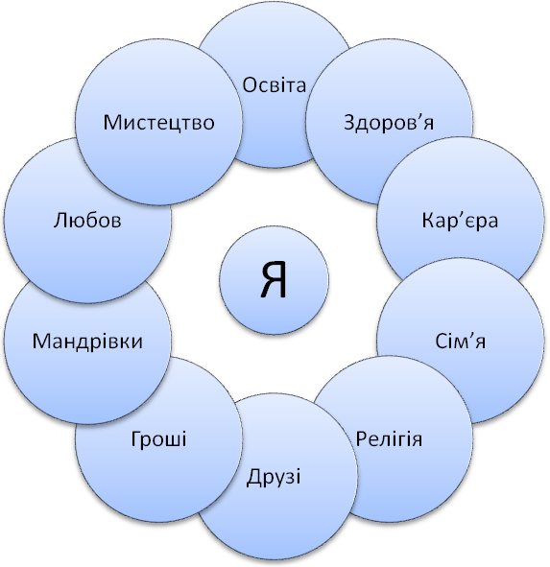
- Із запропонованих варіантів обери і запиши шість найбільш важливих для тебе цінностей.
Розмісти їх у порядку зростання, де остання сходинка - найважливіша.
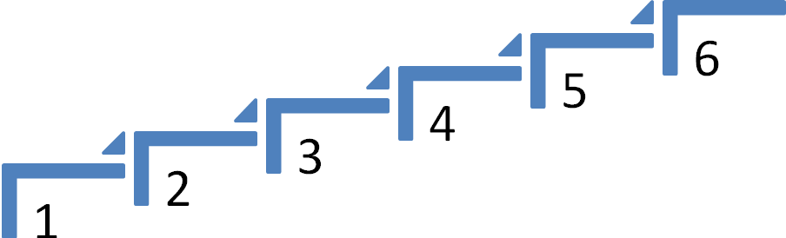
«Недописана теза»
Завдання. Закінчити ту або іншу тезу. За бажанням тезу можеш розвинути, привести докази своєї думки.
- Бути людиною – означає …
- Найголовніше в житті – …
- Аби мати друзів, треба …
- У хорошій школі завжди …
- Не можна дозволяти ображати себе, адже к..
- Найвища цінність для людини - це ...
«Альтернативна теза»
Завдання. Вибери одну тезу з двох.
- Дисципліна - це свобода.
- Дисципліна - це неволя.
- Треба жити легко, як птах, не зважаючи на завтрашній день.
- Треба жити, кожного дня усвідомлюючи, що і як зроблено.
«Закінчи речення»
Завдання. Дуже швидко, протягом 20 секунд, закінчи такі висловлювання:
- Якщо я знаю, що вчинив(ла) неправильно, то ...
- Коли мені важко прийняти рішення, то ...
- Вибираючи між цікавим, але не обов’язковим заняттям, і обов’язковим, проте нудним заняттям, я зазвичай ...
- Коли за моєї присутності ображають людину, я ...
- Коли брехня стає єдиним засобом збереження доброго ставлення до мене, я ...
- Коли б я був на місці вчителя, то ...
- Якщо всі товариші по команді проти мене, то ...
- Коли в мене успіх, мої товариші ...
- Якщо є вільний час, я ...
- Мало хто знає, що я боюсь ...
- Не люблю людей, котрі ...
- Моєю великою помилкою було ...
- Іноді в моїй душі прокидається ...
Ця вправа дозволяє проаналізувати своє внутрішнє ставлення до близьких, до самого себе, до особистих цінностей, а також виявити свій емоційний стан, причини, що породжують агресивність, роздратування.
  - Заняття 3. Хочу – мрію – прагну.
Вчитель. Інтерес - це прагнення до пізнання, бажання знайомитися з новим предметом, явищем, вивчити його.
Хочу - це твої інтереси і нахили, які значною мірою впливають на вибір.
Вибирати за інтересом - означає вибирати те, що подобається і приваблює.
«Три бажання»
Завдання. Уяви, що перед тобою раптом з’явився джин і сказав: «Привіт! Загадай три бажання, не вагаючись».
Швидко запиши те, що спало на думку. Після цього подумай і зроби нові три «хочу». Порівняй їх із першим та зроби висновок, наскільки вони відрізняються і що ти повинен зробити для їх втілення в збиття.
Завдання. Поміркуй і запиши в пусті кола кроки, які потрібно зробити, щоб стати справжньою людиною.
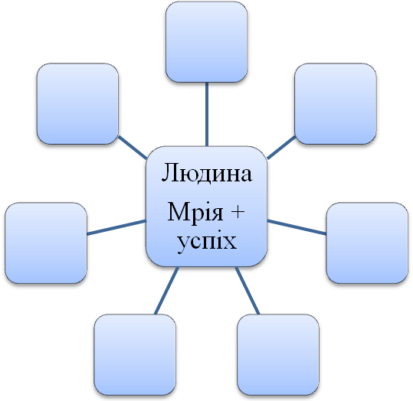Цитатна доріжка
Хто не йде вперед, іде назад: стану нерухомості не існує. (В. Бєлінський )
Лиш той життя і волі гідний, хто б’ється день у день за них. (И.В. Гете)
Людина - скарб, цінніший від усього. (Г. Берне )
Живи - надій не втрачай. (Ф. Війон)
Почесна смерть краще від ганебного життя. (Пацит )
Треба прагнути бути людиною, незважаючи на всю жорстокість навколишнього світу. ( О’Генрі)
Маєш честь - ти людина, без честі - тварина. (Індійське прислів’я)
Краще чисте сумління, аніж царське володіння. (Індійське прислів’я)
Ім’я - не одяг, заплямуєш - не відмиєш. (Африканське прислів’я)
Краще бути бідному, та в шані, ніж багатому, та в ганьбі. (Німецьке прислів’я)
Люди - господарі своєї долі.(В. Шекспір)
Мораль ніколи не старіє. (П. Мовчан)
Характер - важлива складова краси. (С. Лорен )
Характер трапляється рідше, ніж героїзм. ( Клодель)
Головне в житті людини, стимул її розвитку - прагнення до щастя. (Д. Дідро)
Людина або все, або ніщо. (О. Бальзак)
Живи так, щоб сильніші за тебе не кривдили тебе, а ти не ображав слабших за себе. Пора перестати чекати несподіваних подарунків від життя, а самому робити життя.
(Марк Аврелій )
Найпрекрасніші і в той час найщасливіші люди ті, хто прожив своє життя, піклую- чись про щастя інших. (В. Сухомлинський)
Людина, яка думає тільки про себе і шукає в усьому свою вигоду, не може бути щасливою. (Сенека)
Не кажи і не роби нічого погано навіть тоді, коли ти наодинці із собою. Учись надто більше соромитись себе, ніж інших. (Демокріт)
Пам’ятай! Життя є дар, великий дар.
І той, хто його не цінує,
Цього дарунка не заслуговує.
(Леонардо да Вінчі)
  - Заняття 4. Особистісні якості
Вчитель. Що таке особистісні якості? Це погляди, риси характеру, які відображають ставлення людини до життя і впливають на її поведінку в суспільстві. Наприклад, якщо ти завжди доводиш розпочату справу до кінця, то ти людина сильної волі, це риса твого характеру. Якщо в тебе є особиста думка і ти завжди чиниш чесно та етично - це стиль твого життя.
Те, які особистісні якості має людина, важливіше в досягненні успіху, ніж його таланти. Формування характеру - це не короткочасний проект, а копітка праця над самим собою.
У таблиці представлені особистісні якості і риси характеру, які повинна мати успішна людина.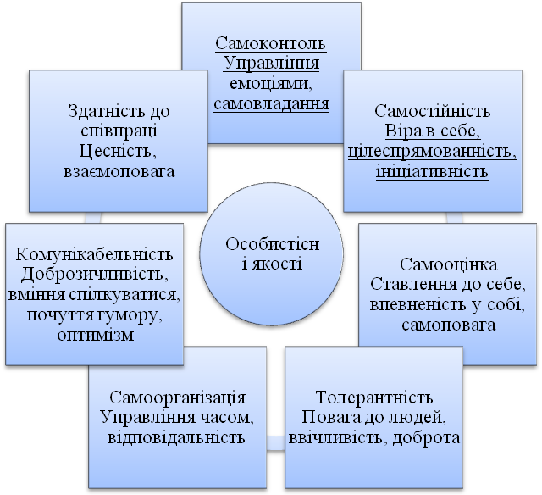
Гра «Розкажи мені про себе»
Завдання. Кожен учасник отримує пакет із чотирма однаковими за змістом комплектами карток, на кожній із них зазначена позитивна чи негативна риса.
Наприклад:
Відкритий | Товариський | Нетовариський | Критично  налаштований | Кмітливий
Емоційно стійкий | Емоційно  нестійкий | Спокійний | Самовпевнений | Схильний до лідерства
М’який | Слухняний | Поступливий | Безтурботний | Веселий,  життєрадісний
Мовчазний | Серйозний | Совісний | Практичний | Сміливий
Завзятий | Сором’язливий | Несміливий | Вразливий | Реалістичний
Покладається на себе | Схильний  до підозрілості | Довірливий | Із розвиненою уявою, мрійливий | Прямий
Відвертий | Невпевнений у собі | Образливий | Спокійний, упевнений у собі | Самостійний
Консервативний, поважає традиції | Уміє підкорятись правилам | Неорганізований | Здатний  співчувати | Співчуває чужому горю

У кожному комплекті - 40 карток.
Один комплект заповнено червоним кольором, а решта - синім.
Учасники гри сідають навколо столу. Спочатку кожен, вивчивши зміст пакета, вибирає та кладе біля себе заповнені червоним кольором картки, на котрих вказано якості, притаманні
йому самому. Кажучи інакше, відбувається самооцінка. Потім кожен вибирає картки, заповнені синім кольором, на яких зазначені якості, що характеризують партнерів по грі, і кладе напроти них надписом униз. Після того як всі картки розкладено, кожен отримує можливість дізнатися, як оцінюють його товариші.
  - Заняття 5. Характер
Характер - як сукупність індивідуальних психічних якостей проявляється в діяльності, у поведінці людини і в його ставленні до людей.
Вчитель. Коли ми втрачаємо багатство, ми позбавляємося чогось, коли ми втрачаємо здоров’я, ми позбавляємося багато чого, коли ми втрачаємо характер, ми втрачаємо все. Збережи свій характер!
Людина не народжується з хорошим або поганим характером і не здобуває його в спадок. Характер потрібно формувати, будувати, постійно працювати над ним. Ти ростеш, дорослішаєш, але твоє життя не стає легшим. Тобі доводиться частіше стикатися з багатьма труднощами в буденному житті. Лише людина з твердим характером може перебороти «виклик життя». І лише наполегливість, велике бажання допоможе тобі досягти успіху в житті.
Що таке характер?
У перекладі з давньогрецької слово «характер» означає «карбування», «відбиток». Дійсно, з одного боку життя карбує характер людини, а з іншого - характер кладе відбиток на всі вчинки, думки і почуття людини.
Характер - це влада над самим собою. Людина із сильним характером - це людина, яка має певну мету і твердо її домагається.
Кожна людина повинна намагатися розвивати в собі найкращі якості, які необхідні їй у спілкуванні з людьми і в досягненні успіху.
Риси характеру визначають поведінку людини - способи дій у типових ситуаціях. Але якщо небажану рису змінити (працюючи над удосконаленням характеру), зміниться і поведінка.
«Риси характеру»
Завдання. За допомогою «Словника рис характеру особистості» заповни таблицю. Це допоможе тобі навчитися характеризувати себе та інших.
 | Позитивні риси | Негативні риси
Ставлення до навчання
Ставлення до інших
Ставлення до себе
Словник рис характеру особистості:
- Акуратний, активний, альтруїстичний, апатичний, артистичний.
- Байдужий, безвідповідальний, безвільний, бездоганний, безтурботний, безкорисний, безстрашний, безініціативний, багатогранний, безконфліктний.
- Великодушний, вірний, веселий, владний, вихований, вразливий, витривалий, вередливий, винахідливий, врівноважений, відвертий.
- Гордий, гордовитий, грубий, гуманний, гонористий.
- Далекоглядний, делікатний, діловитий, дисциплінований, доброзичливий, добрий, довірливий, допитливий, дотепний.
- Ерудований, егоїстичний.
- Жадібний, життєрадісний, жорстокий.
- Заздрісний, зарозумілий, запальний, захоплений, зухвалий, заповзятливий, зібраний.
- Ініціативний, інтелігентний.
- Компанійський, красномовний, критичний, копіткий, кмітливий, квапливий.
- Лаконічний, легковірний, легковажний, лінивий, лицемірний.
- Мрійливий, мовчазний, мудрий.
- Наполегливий, недбалий, неуважний, незалежний, непрактичний, невибагливий, небоязкий, немилосердний, незлостивий.
- Образливий, організований, обережний, ощадливий, обачний, охайний.
- Пасивний, песимістичний, підозрілий, практичний, підприємницький, привітний, пунктуальний, примхливий, працелюбний, правдивий.
- Розсіяний, рішучий, роботящий, ретельний.
- Самостійний, самовпевнений, стриманий, самовдоволений, сміливий, справедливий, старанний, сором’язливий.
- Тактовний, тямущий, товариський.
- Уважний, упертий.
- Файний, фамільярний.
- Хвалькуватий, хитрий, хоробрий.
- Цілеспрямований, цнотливий.
- Чесний, чуйний.
- Щедрий, щиросердний, щирий.
  - Заняття 6. Моя мрія
Вчитель. Уяви, що в тебе з’явилася можливість відвідати будь-яку країну світу і придбати все, що ти хочеш. Платити за це не треба. У тебе лише одна хвилина на вибір!
Я поїхав би... Я купив би...
(Обмін думками).
Зробити вибір виявилося легко. Але ти розумієш. Що це просто мрія. Вона нереальна.
Чому? Життя було б дуже легким. Якби людина могла мати все, що хоче.
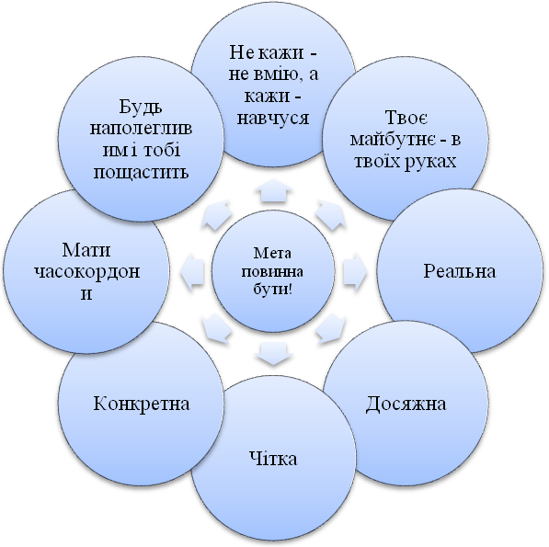У реальному житті нічого не дається без праці. Щоб чогось досягти, потрібно прикласти зусилля, працювати над собою. Всі твої мрії зможуть стати реальністю лише в тому випадку, якщо в тебе вистачить сили, мужності і терпіння здійснити їх.
«Моя мета»
Вчитель. Постав мету - і це вже половина успіху!
Щоб досягти життєвого успіху, мало самих тільки добрих намірів. Давнє прислів’я справедливо говорить: «Людина - коваль свого щастя». Ми завжди маємо можливість впливати на свою життєву ситуацію.
Це важливо!
- Уміти визначити головну мету свого життя.
- Робити все для того, щоб праця викликала задоволення.
- Виховувати в собі позитивні риси характеру.
- Тренувати наполегливість і силу волі.
- Оволодіти принципами організації праці.
- Дбати про своє здоров’я та зовнішність, правильно харчуватися, розвивати фізичні дані.
- Бути ввічливим.
- Розвивати культуру мовлення.
- Раціонально використовувати час для самоосвіти на улюблених заняттях.
- Навчитися вчасно виконувати поставлені завдання.
- Наполегливо долати труднощі.
Це корисно!
- Не бійся здаватися хвальком! Умій розповідати про свої успіхи.
- Треба любити те, що ти робиш, і йти вперед крок за кроком.
- Вироби в собі звичку реагувати на невдачі й неприємності оптимістично. Активно шукай вихід зі скрутної ситуації.
- Проблеми потрібно сприймати як можливість саморозвитку.
- Повір у себе - і в тебе все вийде!
Ключі до успіху
- Хороше навчання в школі – запорука твого успіху в майбутньому.
- Ніколи не переставай вчитися.
- Ніколи не порівнюй себе з іншими - веди свій власний відлік.
- Не розраховуй на інших - надійся лише на себе.
- Гроші з неба не падають. Що посієш - те й пожнеш.
- Домагайся! Вір у себе! Не втрачай надії! Терпіння - останній ключ до успіху!
- Не бійся програвати: будь-яка невдача - нова можливість почати спочатку.
«Рейтинг успішності»
Завдання. Дай відповідь на запитання, поставивши навпроти слово «Я», якщо відповідь позитивна.
- Хто вміє вибачати образи?
- Хто впевнений, що в нього є справжній друг?
- Хто брав участь і перемагав у предметних олімпіадах?
- Хто вміє ефективно співпрацювати в команді?
- Хто вміє дружити?
- Хто любить і вміє вчитися?
- Хто був коли-небудь старостою в класі?
- Хто вважав себе відповідальною людиною?
- Хто намагається не запізнюватися?
- Хто вірить у себе?
- Хто любить читати?
- Хто вважає, що отримані в школі знання знадобляться в подальшому житті?
- Хто завжди ділиться своїми проблемами з батьками?
- Хто вважає себе абсолютно здоровою людиною?
- Хто після школи хоче продовжити навчання?
- Хто хоче оволодіти іноземною мовою?
- Хто хоче дещо змінити у своєму місті?
Рефлексія:
- Які запитання були для тебе несподіваними?
- Які з них заставили тебе дивитися на себе по-іншому?
«Готовність до саморозвитку»
Завдання. а) Визначте наявність чи відсутність у себе наведених нижче якостей знаком (+) чи знаком (-):
- У мене часто з’являється бажання більше дізнатися про себе.
- Я вважаю, що мені не треба в чомусь змінюватися. .
- Я впевнений у своїх силах.
- Я вірю, що все задумане мною здійсниться.
- У мене немає бажання знайти свої плюси та мінуси.
- У моїх планах я частіше сподіваюся на удачу, ніж на себе.
- Я хочу краще та ефективніше працювати.
- Я вмію примусити себе, коли потрібно.
- Мої невдачі багато в чому пов’язані з невмінням робити правильно.
- Я цікавлюся думкою інших про мої якості та можливості.
- Мені важко самостійно домогтися задуманого та виховати себе.
- У будь-якій справі я не боюся невдач і помилок.
- Мої якості та вміння відповідають вимогам часу.
- Обставини сильніші за мене, навіть якщо я дуже хочу щось зробити.
в) Полічіть кількість збігів відповідей із ключем.
«Моє майбутнє»
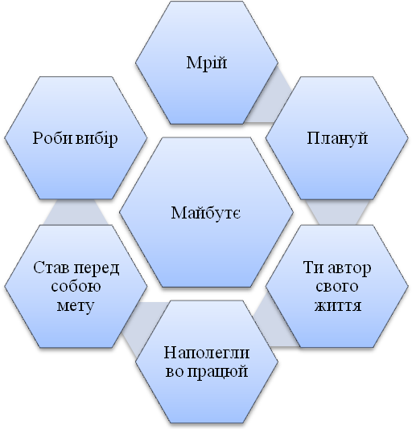
Ключ: 1. (+); 2. (-); 3. (+); 4. (+); 5. (-); 6. (-); 7. (+); 8. (+); 9. (+); 10. (+); 11. (-); 12. (+); 13. (-); 14. (-).
Готовність «Хочу знати себе»: 1, 2, 5, 7, 9,13-7 балів.
Готовність «Можу вдосконалити себе»: 3, 4,8, 11, 12, 14-7 балів.
«Компас успіху»
Завдання. Які особистісні якості та вміння ти хотів би розвинути в собі, щоб досягти успіху у житті?
Побудуй «Сходинки до успіху».

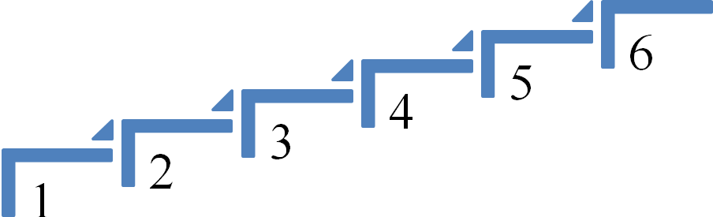
«Мої зміни»
Завдання. Що ти хотів би змінити в собі в першу чергу?
Запропоновані варіанти змін розташуй у порядку важливості для себе:
- Імідж і те, як я виглядаю.
- Ставлення до навчання.
- Мої стосунки з оточуючими.
- Ставлення до себе, наприклад: підвищити свою самооцінку.
- Ставлення до свого здоров’я.
- Деякі риси характеру.
  - Заняття 7. Дружба
Дружба - особисті відносини між людьми, що ґрунтуються на довірі, щирості, взаємних симпатіях, спільних зацікавленнях і захопленнях.
Учитель. Розділити горе може кожен, радіти успіхам іншого може лише істинний друг.
Портрет хорошого друга
- Справжній друг не той, хто жаліє, а той, хто допомагає.
- Вміє вибачати дрібні недоліки інших.
- Може розділити радість і горе.
- 3 ним можна домовитись і вирішити проблему.
- На нього можна покластись у відповідальний момент.
- Йому можна довірити таємницю.
- Турботливий і уважний.
Будь відданим трьом речам: слову, ділу і друзям!
Запитай себе:
- Чи багато в мене друзів у класі?
- Чи є в мене близький друг у класі?
- Чи є такі однокласники, які ставляться до мене недоброзичливо?
- Як ставиться до мене більшість моїх однокласників?
- Як я ставлюсь до них?
- Чи маю я авторитет серед однокласників?
- Чи часто до мене звертаються за порадою і допомогою?
- Чи часто в мене бувають суперечки і конфлікти з однокласниками?

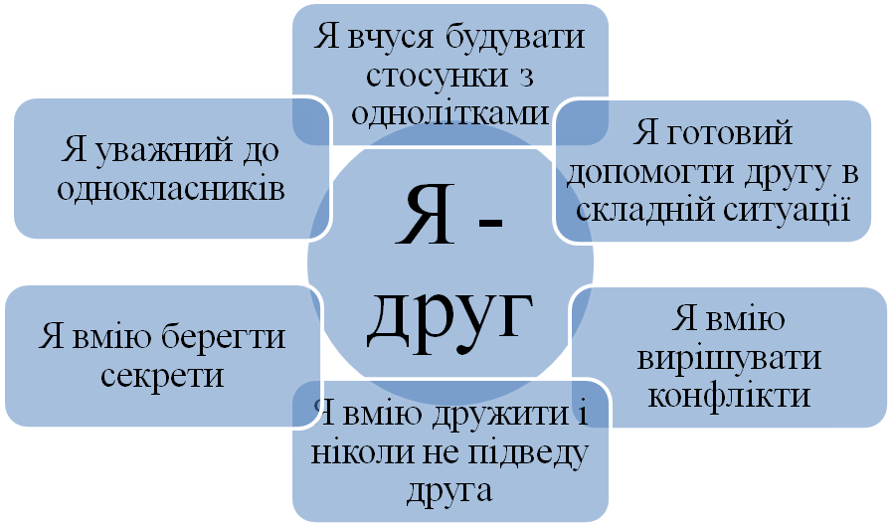

Вправа «Чи справжній я друг?»
(Як би ти вчинив у подібній ситуації. Обери один із варіантів поведінки):
1. Твій однокласник хоче поділитися з тобою своїми проблемами:
а) ти вислухаєш його уважно і намагатимешся допомогти йому;
б) вважаєш, що він сам повинен вміти вирішувати свої проблеми.
2. Ви в компанії серед своїх однолітків. У твоїй присутності принизили твого однокласника:
а) ти будеш намагатися захистити його;
б) вважаєш, що він сам повинен вміти відстояти себе.
3. Ти свідок того, що твої однокласники сперечаються:
а) не будеш вмішуватися, самі розберуться;
б) встанеш на чиюсь сторону.
4. Тобі щось не подобається у твоєму другові:
а) скажеш про це тактовно, бо ти хочеш йому допомогти;
б) промовчиш, бо не хочеш псувати стосунки.
5. Ви домовилися з однокласником зустрітись у важливій справі, але він не прийшов:
а) намагатимешся розібратися в причині і зрозуміти ситуацію;
б) образишся і більше не будеш із ним спілкуватися.
6. У твого однокласника не складаються стосунки в колективі, над ним сміються: не модно вдягнений, сором’язливий...:
а) намагатимешся запевнити інших у тому, що не можна принижувати людську гідність;
б) підтримаєш думку інших.
7. Твій однокласник тебе образив:
а) даси йому зрозуміти, що він тебе образив, і перестанеш із ним спілкуватися, бо він не вибачився;
б) відповіси йому тим же.
8. На тебе тиснуть твої однокласники, хочуть, щоб ти вчинив супроти своєї волі, наприклад, прогуляв із ними уроки, збрехав батькам, випив, закурив...:
а) не будеш піддаватися спокусі, вчиниш по совісті;
б) будеш разом із ними, щоб не зіпсувати стосунки.
(Обговори свій вибір з однокласниками).
Анкета
«Розуміння учнем почуття дружби»
- Якою, на твою думку, має бути справжня дружба?
- Які необхідні якості повинні мати друзі?
- Що дає людині наявність справжніх друзів?
- Чому не можна дружити з егоїстичною людиною?
- Чи можна нав’язувати дружбу, диктувати в дружбі свої вимоги?
- Чи можна дружити з людиною, з якою нецікаво, або яку ти не поважаєш?
- Чи може будь-хто стати другом? Чи потрібно шукати справжнього друга?
- Чи можна ображатися на друга, якщо він сказав тобі правду?
- Як повинен чинити справжній друг, коли про тебе інші говорять погано?
- Які якості особистості зміцнюють дружбу, а які - ні?
  - Заняття 8. Ввічливість
Ввічливість - ознака добре вихованої людини, вміння ласкаво й привітно обійтися з людиною.
Вчитель. Серед багатьох наук, без яких не обійтися людям, є дуже особлива і необхідна для всіх - наука спілкування з людьми, наука поваги один до одного, вміння вести себе так, щоб оточуючим було з нами приємно, зручно. Без цієї науки не можна було б людям жити, працювати і відпочивати разом. І ось на допомогу цьому прийшли загальноприйняті правила, які обов’язково повинен знати кожен із нас.
Прості істини
- Вітайтеся. Пам’ятайте, що першим вітається той, хто вихованіший.
- Частіше вживайте коротке, але напрочуд тепле слово «дякую».
- Не перебивайте того, хто говорить.
- Не запізнюйтеся.
- Заходячи в приміщення, пропустіть старших та жінок.
Бути ввічливим – це ...
- Починати кожен день тижня з побажання доброго ранку всім членам сім’ї.
- Привітливо усміхатися всім, із ким ти вітаєшся.
- Не бути грубим, не вживати лайливих слів.
- Не користуватися прізвиськами, звертаючися до друзів.
- Не забувати подякувати за обід батькам і допомогти прибрати зі столу.
- Не жаліти слів подяки тому, хто видав тобі книгу в бібліотеці.
- Намагатися вживати слова подяки не менше 20-ти разів на день.
Чи вдалося це тобі?
Запитання для тебе:
- Як люди реагували на твою ввічливість?
- Що заважало тобі бути ввічливим завжди?
Людина створила культуру, а культура - людину. Правила культури поведінки прийшли до нас із давніх часів і, за традицією, вони продовжують існувати і служити людям. І хоч наше століття невпинно прямує в бік спрощення манер, проте й досі неабияке значення має оволодіння «кодексом ввічливості» - адже через свою чемність ми нічого не втрачаємо, а «завоювати» людину можемо.
  - Заняття 9. Доброта
Доброта - чуйність, прихильність до людей, прагнення робити добро іншим.
Учитель. Неможливо всім робити добро, але в ставленні до всіх можна проявляти доброзичливість.
Милосердя й доброта - два крила, на яких тримається людство.
Ще з давньоруських часів благодійність була в традиціях нашого народу. Цілком природним і закономірним вважалося допомогти знедоленому, нещасному, поділитися шматком хліба, дати притулок бездомному, захистити старість і немічність, порятувати хворого чи каліку, захистити скривдженого.
А чи задумувалися ви над тим, що таке доброта? Звичайна людська доброта? Добросердечність? Чуйність? Письменник, учений Білецький- Носенко писав: «Думай добре, роби добре - і буде добро». Робити добро треба, бо людина, яка не відчуває приязні до інших людей, руйнує себе як особистість.
На злі далеко не заїдеш. Зла людина ніби постійно обкрадає себе, не вміє по-справжньому радіти, сміятися, любити. І якщо з юних літ не привчиш тамувати в собі роздратування, недовіру, злість, душа людська не ширшає - вона обростає ненавистю, поїдає саму себе. А потім дивись - і висохло в душі живильне джерело, що допомагало жити, вірити, рухатися вперед. Отже, добро - не наука, воно - дія.
Хіба чекати плати за добро?
Нехай в руці зламається перо.
Нехай твоя зламається рука,
Що за добро добра собі чека.
Добро твориться просто - ні за так,
Так, як цвіте і опадає мак,
Як хмарка в’ється і сміється пташка,
Як трудиться мурашка-горопашка.
Іван Драч
Подивіться навкруги і ви побачите поруч багато гарних людей, які завжди допоможуть, підтримають. Тож треба вчитися цінувати добрі стосунки. Намагайся бути уважнішим до людей. Проявляй турботу до людей, які тебе оточують (члени родини, однокласники, вчителі, сусіди).
Пам’ятка
- Будь більш уважнішим до того, кого ігнорують у класі, намагайся першим привітатися і заговорити з такою людиною.
- Підтримай того, кому сумно, самотньо, хто потребує допомоги.
- Допоможи своєму товаришеві вирішити проблеми.
- Зроби комплімент, скажи щось приємне тому, з ким ти спілкуєшся кожного дня.
- Вмій вислухати і зрозуміти свого друга.
- Намагайся бачити в людях більше позитивного, а недоліки - не помічати.
«Зроби добру справу»
Завдання. Зроби 7 добрих справ за 7 днів, наприклад:
- Допоможи вивчити уроки молодшому братові або сестрі.
- Зроби приємний подарунок своєму другові, батькам.
- Запроси в гості до себе свого друга, пригости смачненьким.
- Приготуй обід для всієї сім’ї.
А далі - придумай сам!
Цитатна доріжка Я не хочу і не можу вірити, щоб зло було нормальним станом людей.
(Ф. Достоєвський) Добро творити - себе веселити. (Прислів’я)
Добро віддається сторицею.
Будь добрим! Зроби людині, хоча і незнайомій, бодай маленьке добро і відчуєш, як стане легше і світліше на душі, у ній запанують людяність і чистота. (О. Гончар)
Віра без добрих діл - мертва, так як тіло без душі. ( Біблія )
Це цікаво
Володимир Мономах у своєму «Повчанні дітям» закликав:
- Не забувайте убогих, подавайте сиротам, захистіть вдову;
- Не майте гордощів у своєму серці, старших шануйте;
- Не проминіть ніколи людину, не привітавши її, і добре слово мовте;
- На світанні, побачивши сонце, з радістю прославте день новий і скажіть:
«Господи, додай мені літа до літа, щоб я честю і добром виправдав своє життя».

  - Заняття 10. Я – толерантна особистість
Толерантність - це вміння приймати думки інших людей, коли вони не співпадають із твоїми.
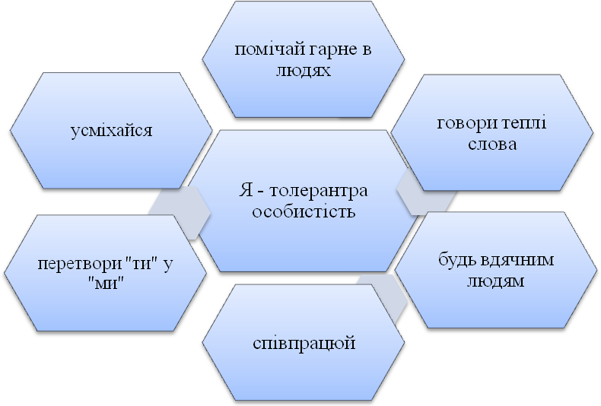
Вчитель. Толерантність - не просто сучасне слово, це важлива якість сучасної особистості. Бути толерантним - означає проявляти позицію терпимості й довіри, поваги й уваги до людей, готовність і можливість зрозуміти проблеми іншої людини і приймати її такою, якою вона є, вміння прислухатися до думки інших.
«Чи є я толерантною особистістю?»
Завдання.
- Постав знак «+» в колонці «А» проти тих якостей, які, на твою думку, в тебе найбільше виражені, знак «-» проти тих якостей, які в тебе найменше виражені.
- У колонці «В» постав знак «+» проти тих якостей, які, на твою думку, найбільше характерні для толерантної особистості.

Риси толерантної особистості: | А | В
- Ставлення до інших.
- Терпіння.
- Почуття гумору.
- Чуйність.
- Довіра.
- Терпимість до різноманітності.
- Вміння володіти собою.
- Доброзичливість.
- Вміння не судити інших.
- Гуманізм.
- Вміння слухати.
- Здатність співпереживати.

Рефлексія:
Порівняй свої уявлення про себе («+» в колонці «А») з портретом толерантної особистості («+» в колонці «В» ).
Портрет толерантної особистості
- Толерантна особистість знає про свої достоїнства і недоліки, вміє ставитися до себе критично.
- Вміє жити в злагоді з іншими і самим собою.
- Має почуття відповідальності, яку не перекладає на інших.
- Толерантна людина впевнена, що її доля залежить від неї самої, а не від зірок.
- Визнає світ у його різноманітності і готова вислухати будь-яку думку, не ділить світ на дві частини - чорну і білу, а людей лише на два сорти - хороші і погані, свої і чужі.
- Вміє співчувати, бути привітними до людей.
- Має почуття гумору, здатність посміятися над собою, не виявляє своєї зверхності над іншими.
- Вихована людина завжди чинить толерантно.
«Складання сенкану»
Толерантність
гуманний, доброзичливий, поважати, довіряти, володіти, вміння зважати на інші особистості.
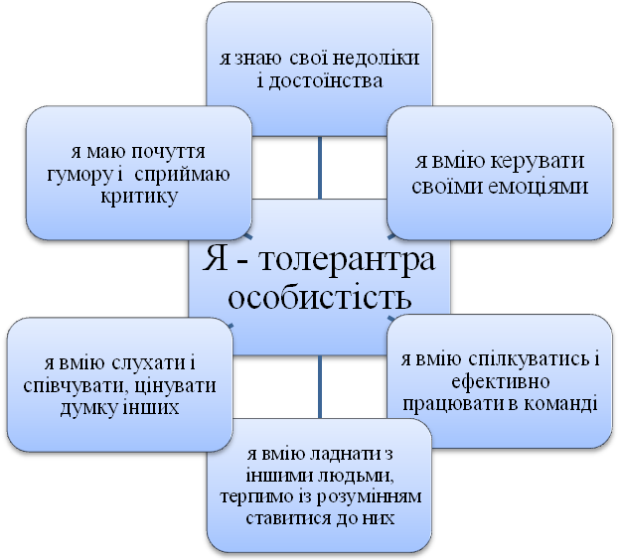

  - Самопізнання й самовиховання особистості
Мета. Сформувати поняття про самопізнання й самовиховання, формувати норми й правила поведінки учнів, націлити на побудову життєвого шляху на засадах моральності, гуманності, вчити координувати свою поведінку, виховувати людяність, толерантність.
Хід уроку
І. Організаційний момент.
«Психологічна настанова».
Учні повинні посміхнутися один одному і самоналаштуватися на плідну роботу на уроці, закривши очі та промовляючи фрази :
Я зможу сьогодні добре працювати на уроці. Мені під силу навіть важкі завдання. Бажаю кожному успіхів у вивченні цієї теми.
ІІ. Актуалізація опорних знань.
Бесіда.
Чому громадяни України зобов’язані піклуватися про своє здоров’я?
Що ви знаєте про визначення індексу розвитку людини?
ІІІ. Мотивація навчальної діяльності.
1. Епіграф уроку:
... до щастя дорога веде через річку - та річка із крові та трішки із сліз, але ти не бійся. Не втопишся. Лізь.
В. Симоненко
2. Що таке щастя? (Учні дискутують, потім зачитують визначення слова «щастя» із тлумачного словника ).
3. Вчитель підводить учнів до думки, що щасливою людина може стати тільки тоді, коли буде працювати над собою: фізичним станом, духовним розвитком, вмінням будувати стосунки в соціумі.
IV. Вивчення нового матеріалу.
1. Вправа «плюс-мінус».
Кожен з учнів говорить своєму сусіду, за що він поважає його, а потім додає фразу «але...». Висловлюється думка про те, що треба змінити учневі, аби досягти досконалості. Наприклад: «Ти дуже красива дівчина, але тобі треба слідкувати за своїми висловлюваннями».
2. Визначення власної самооцінки.
Інструкція: обведи риси, які тобі властиві.
Добрий | Злий
Щедрий | Жадібний
Скромний | Вередливий
Дбайливий | Егоїстичний
Ввічливий | Брехливий
Працьовитий | Грубий
Простодушний | Хвалькуватий
Дисциплінований | Лінивий
Вольовий | Хитрий
Відповідальний | Впертий
Старанний | Легковажний
Наполегливий | Заздрісний
Товариський | Неслухняний
Відвертий | Безхребетний
Доброзичливий | Байдужий
Чуйний | Безпорадний
Турботливий | Боягузливий
уважний | неохайний
Чи важко тобі було виконувати завдання?
Які риси викликають в тебе сумніви? Чому?
3. Робота з підручником: учні з’ясовують, що
таке самовиховання, самовизначення, самопізнання (на дошці з’являється схема).
Самовиховання
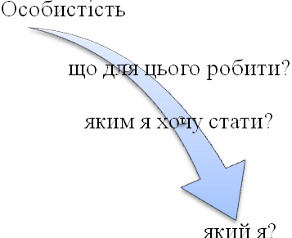
4. Тестування (будь-який тест за вибором вчи теля) на визначення індивідуальних особливостей учнів.
5. Бесіда за Біблією.
Кожна людина прагне дістати відповіді на питання:
- Хто я? Навіщо живу? Чого можу досягти? Як жити?
Біблія є тим дороговказом, який повинен визначати життєвий шлях людини, тільки тоді людина досягає щастя, духовно визначається і зростає, несе користь людям і суспільству взагалі. Так, Біблія говорить, що кожен повинен:
- відходити від зла (Рим.12,9; 1 Фесал.5,22);
- слідкувати за тим, що говориш (Ефес.4,29; Колосянам 3,8);
- любити ближнього (Римл.13,9);
- говорити правду (Ефес.4,25).
6. Ознайомлення зі способами саморегуляції. Самопідбадьорення, самонаказ, самовладання, самообмеження, самонавіювання, самостимулюван- ня.
V. Закріплення вивченого матеріалу.
Вправа «Погляд у майбутнє».
Перед школярем лежить аркуш паперу й олівець.
Інструкція.
Ви коли-небудь замислюєтеся про те, що ви будете робити цього року... через п’ять років... через десять років? З ким ви говорите про те, чого б ви хотіли досягти й що пережити у своєму житті?
Задійте свою фантазію й уявіть, яким чудовим буде ваше життя. Сядьте як зручно, закрийте очі й постарайтеся уявити те, що ви будете чути.
Уяви собі, що ти вночі лежиш у своєму ліжку і бачиш чудовий сон. Ти бачиш самого себе через п’ять років... (15 секунд).
Зверни увагу, як ти виглядаєш через п’ять років... де ти живеш..., що ти робиш... (15 секунд).
Уяви собі, що ти дуже задоволений своїм життям. Ти ще продовжуєш ходити до школи чи ти вже працюєш? За що саме ти відповідаєш? Що ти вмієш робити з того, чого не вмієш ще зараз, коли ти ще дитина і ходиш до школи? (ЗО секунд).
Протягом деякого, часу подумай і постарайся зрозуміти, що тобі треба було зробити, щоб досягти такого результату. Які кроки для цього ти почав? (1 хвилина).
Тепер повернися назад, у сьогодення, і добре запам’ятай усе, що ти побачив і дізнався про самого себе. Потягнися трохи, напруж і розслаб всі свої мускули й відкрий очі...
Тепер візьми аркуш паперу і опиши, що ти будеш робити через п’ять років. Запиши, де ти будеш працювати, хто буде важливий для тебе у твоєму житті. Опиши, як ти досяг усього цього (15 хвилин ).
Обробка результатів.
Школярам, які виконали цю вправу, ставляться наступні запитання:
- Чи задоволений ти побаченим образом свого майбутнього?
- Що тобі там сподобалося найбільше?
- Є чи там щось, що тобі не сподобалося?
- Якщо ти не цілком задоволений, то що б хотів змінити у своєму образі майбутнього?
- Які кроки тобі потрібно для цього зробити?
VІ. Підсумок уроку.
VІІ. Домашнє завдання.

ВИСНОВОК
Формуванню в учнів гімназії здорової моральної серцевини сприяє добра продумана робота з відродження у них національної свідомості. І знову ж таки, один із найдієвіших засобів такого відродження – це відкриття краси в усьому національному. Коли спостерігаєш за їх прекрасно задуманими та чудову здійсненими різдвяними дійствами, або ж слухаєш із якої виразністю, милуючись самим звучанням українського слова, вони читають поезію або ж проголошують доповіді на своїх наукових конференціях, то розумієш,що це повернення до українства дітей. Чотири культа,сформульованих Учителем,- культ Батьківщини, культ матері, культ рідного слова, культ книги – реалізовуються в гімназії творчо, з урахуванням особливостей часу.

ЛІТЕРАТУРА
- Амонашвили Ш. А. Технологические основы педагогики сотрудничества. – Киев, 1991.
- Аникеев Н. П. Технологический климат в коллективе. — М., 1989.
- Бех I. Д. Наукове розуміння особистості як основа ефективності виховного процесу // Початкова школа. — 1998. — № 1. — С.2-7.
- Бех І. Д. Проблема методів виховання у сучасній школі // Педагогіка і психологія. — 1996. — № 4. — С.136-140.
- Виховна система школи / Упор. В. Григораш. — X.: Основа, 2005.
- Вишневсъкий О. Сучасне українське виховання. Педагогічні нариси. — Львів, 1996.
- Волкова Н.П. Педагогіка: Посібник. — К., 2001.
- Виховання громадянина: психологічно-педагогічний і наро-дознавчий аспекти / Ігнатенко П. та ін. — К., 1997.
- Воспитательная работа в школе: Пособие для директоров и педагогов общеобразовательных учреждений. — М.: Школьная пресса, 2004.
- Гелбутівська Т. Алгоритм розвитку життєвої компетенції (технологія оновлення виховного процесу) // Директор школи, ліцею, гімназії. — 2003. — № 3.
- Дольна І. Виховати людину // Виховна робота в школі. — 2005. — № 9 (10).
- Карпенчук С. Г. Теорія і методика виховання: Навч. посібник. — К.: Вища школа, 1997.
- Кацинська Л. Виховний процес в сучасній школі. — Рівне, 1997.
- Кацинська Л. Педагогічне управління сучасним виховним процесом. — Рівне, 2002.
- Конкуренція виховання дітей та молоді у національній системі освіти // Інф. збірник МО України. — 1996. — № 13.
- Коротов В. М. Общая методика учебно-воспитательного процесса. — М., 1983.
- Кудь В. Підготовка вчителя до виховної роботи в освітніх закладах різного типу // Шлях освіти. — 2005. — № 1.
- ЛутошкинА.Н. Эмоциональные потенциалы коллектива. — М., 1988.
- Макаренко А. С. О воспитании. — М., 1990.
- Мартинюк І. В. Національне виховання: Теорія і методологія. — К., 1995.
- Методика воспитательной работы / Под ред. JI. И. Рувинс- кого. — М., 1989.
- Мудрик А. В. Общение как фактор воспитания. — М., 1984.
- Натанзон Э. Ш. Приемы педагогического воздействия. — 1972.
- Работа классного руководителя: Методическое пособие. — М., 2005 г.
- Сорока Г. Організація виховної роботи: планування, аналіз, методичне забезпечення. — X.: Основа, 2005.
- Сухомлинський В. О. Проблеми виховання всебічно розвиненої особистості // Вибр. твори: В 5 т. — К., 1976. — Т. 1.
- Сухомлинський В. О. Народження громадянина // Вибр. твори: В 5 т. — К., 1976. — Т. 3.
- Сухомлинский В. А. Мудрая власть коллектива. — М., 1983.
- Тищенко С. Вивчення ефективності діяльності класного керівника // Завуч. — 2003. — № 1.
- Тищенко С. Діагностика вихованості: Методичні рекомендації для заступників директора з виховної роботи, класних керівників, вихователів // Завуч. — 2003. — № 2.
- Щербань П. Формування духовної культури особистості // Рідна школа. — 1999. — №7-8.
- Эльконин Д. Б. Избранные психологические труды. — М., 1989.

ДЛЯ НОТАТОК

Момот Наталя Володимирівна

ПЕДАГОГІКА МАЙБУТНЬОГО

Методичні розробки

Надруковано в науково-методичному центрі
Кіровоградського обласного комплексу
(гімназія-інтернат – школа мистецтв)
25006, м.Кіровоград, вул.Дворцова, 7
Тел.: (0522) 22-17-52
Факс: (0522) 24-96-95
E-mail: prolisok_ua@kw.ukrtel.net

